|  |
| --- |
|  |
| Ejercicios tema 8 |
|  |

|  |
| --- |
| Juan Carlos Navidad García |

1. **Utiliza el comando netstat -a -n para averiguar si en tu PC existe algún puerto TCP abierto.**

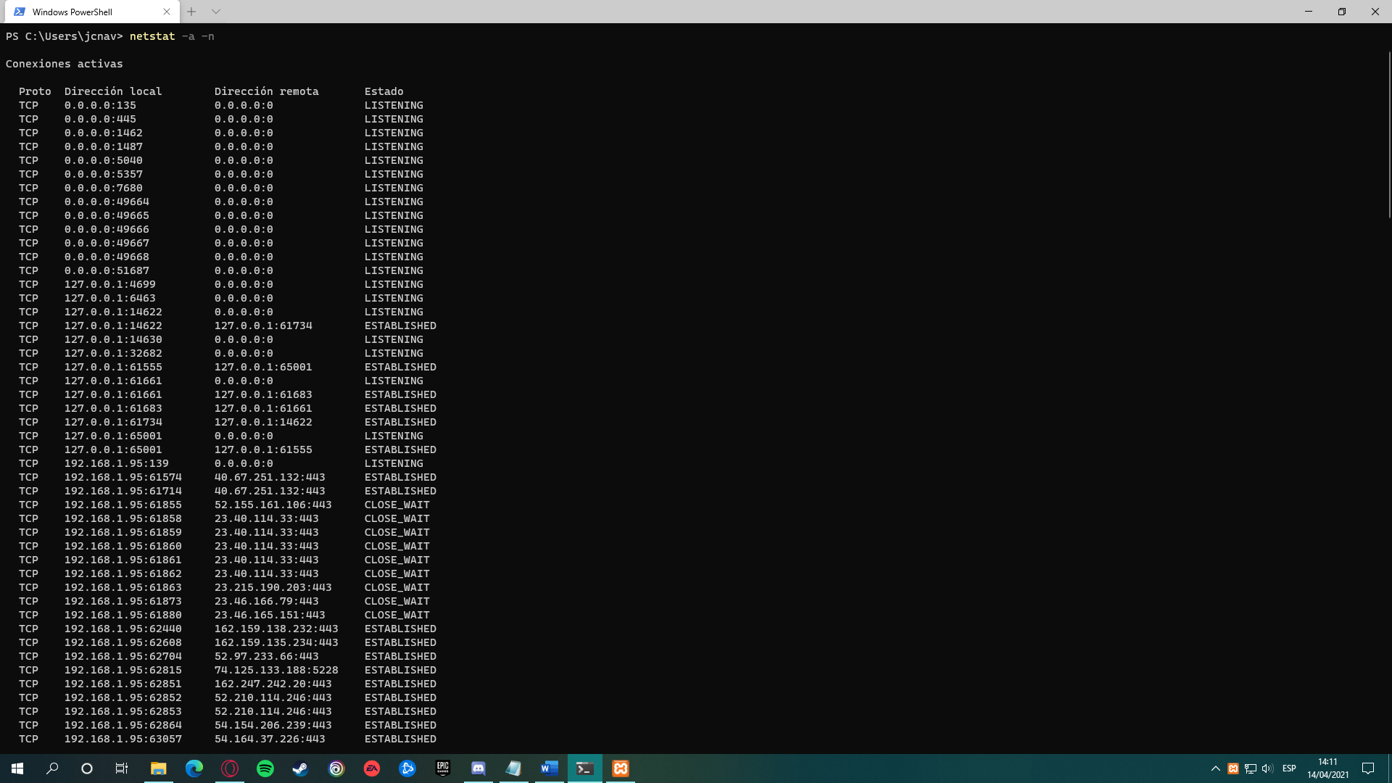

Aquí podemos ver que hay puertos abiertos, en espera de conexión y cerrados.

1. **Descarga, instala y activa todos los servicios de la aplicación XAMPP en tu PC. XAMPP es un servidor con un conjunto de aplicaciones para páginas web dinámicas. Utiliza el comando netstat -a -n y averigua qué nuevos puertos TCP se han abierto. ¿En qué estado se encuentran?**

Abro los puertos en XAMPP dándole a “start” en alguno de los módulos y se nos abren los puertos 80 y 443.

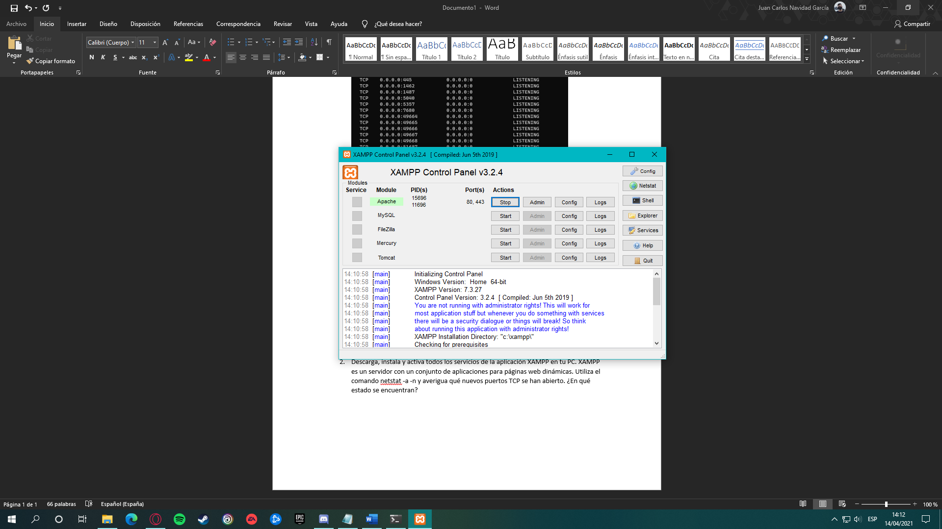

Escribo de nuevo en la consola “netstat -a -n” y vemos si aparecen esos puertos.

